住所地特例について
資料５
資料５
市町村アンケート結果（令和元年１１月現在）
問 |  | 選択肢 | 回答
１ | 住所地特例の制度内容を変更したい | はい | ３６（８４％）
 |  | いいえ | ７（１６％）
２ | １．対象施設 | - 現行どおり【障がい者（児）入所施設】 | １５（３５％）
 |  | - 国保法に準拠する【病院、診療所、児童福祉施設、障がい者支援施設、老人福祉施設、介護保険施設、介護保険特定施設】 | ２５（５８％）
 |  | - その他 | ３（ ７％）
 | ２．保険種別 | - 現行どおり【国保（国保組合除く）、後期】 | ２４（５６％）
 |  | - 社保を含める | １６（３７％）
 |  | - その他 | ３（ ７％）
 | ３．２以上の施設等  に継続入所等した場合の取扱い | - 現行どおり【転所等後の施設等の前住所地の市町村が実施主体となる】 | ７（１６％）
 |  | - 国保法に準拠する【最初の施設等入所等前の市町村が実施主体となる】 | ３１（７２％）
 |  | - その他 | ５（１２％）

【参考】
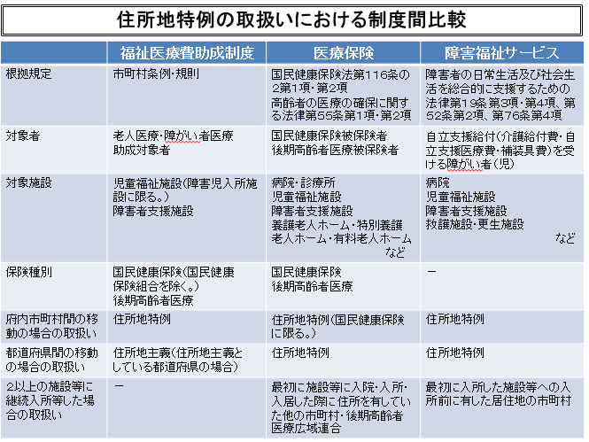
（制度間比較）
（市長会要望）
重度障害者医療費助成制度に導入された住所地特例制度について、福祉医療費助成制度独自の考え方ではなく、国民健康保険制度の考え方に改めたうえで、大阪府内市町村間でのルールを統一されたい。

（町村長会要望）
重度障害者医療費助成制度に導入された住所地特例制度については、国民健康保険制度や介護保険制度と異なる市町村が実施者となり、住民に混乱を招いていることから、大阪府福祉医療費制度独自の考え方ではなく、国民健康保険制度等と同様の住所地特例制度とすること。また、障害者総合支援法第５条第１１項に規定する障害者支援施設または、児童福祉法第７条第１項に規定する児童福祉施設に入所する重度障害者と同様、共同生活援助いわゆる、グループホーム入居者についても住所地特例制度の対象者とすること。

